Geringere Pflasterdicke mit großen Vorteilen

Nachhaltiger Gestaltungsraum

Wenn es um die Gestaltung von Garten und Terrasse geht, steht Umweltbewusstsein ganz vorne. Gartenmöbel aus Holz - versehen mit dem FSC-Siegel für nachhaltige Forstwirtschaft - sind nicht nur schön anzusehen, sondern zeichnen sich durch ihre nachhaltige Fertigung aus. Genauso wie CO₂-neutral hergestellte Pflastersteine mit geringerer Dicke: Sie sind nicht nur gut für Umwelt und Klima, sie lassen sich auch leichter verlegen und geben dem Außenbereich das gewisse Etwas.

Der Trend zu einer nachhaltigen Gartengestaltung ist ungebrochen und birgt zahlreiche Möglichkeiten. Denn wenn man sich draußen aufhält, sollte alles auch so natürlich wie möglich sein. Dazu gehören nicht nur Pflanzen und Gartenmöbel, auch beim Terrassenbelag achtet man auf Herstellung und Material. Viele nachhaltige Möglichkeiten bieten Pflaster aus Betonstein mit geringer Dicke. Denn die Elemente lassen sich vielseitig einsetzen und sind dank ihres schlanken Formats leichter zu verlegen. Darüber hinaus wird bei der Herstellung Energie, Rohstoffe und CO₂-Emissionen eingespart.

Kann bietet für die Gestaltung ein neues Pflaster in sechs statt acht Zentimetern Dicke an. Keno ist dank seiner betonglatten und rutschhemmenden Oberfläche sowie den drei Farbtönen Anthrazit, Nero Bianco und Muschelkalk-nuanciert vielseitig einsetzbar. Ob als klassischer Terrassenbelag, Fußweg, Eingang oder Hofauffahrt - das Gestaltungspflaster ist im gesamten Außenbereich ein echter Hingucker. Die Elemente sind absolut alltagstauglich und widerstandsfähig gegen Frost und Tausalz.

Daneben zieht mit dem Klassiker La Tierra zeitlose Schlichtheit oder mediterranes Flair in den Außenbereich ein. Mit dem Pflaster sind beide Gestaltungsformen möglich. Die Elemente in betonglatter Oberfläche sind in den vier unterschiedlichen Farbtönen Nebraska Kies, Sunset, Grau/Anthrazit-nuanciert und Muschelkalk-nuanciert erhältlich. Damit lassen sich unterschiedliche Bereiche im heimischen Außenbereich gestalten.

Dank der 6er-Dicke der beiden Gestaltungspflaster können bei der Herstellung auf 25 Prozent Material verzichtet werden. So spart man nicht nur Rohstoffe ein, sondern auch der Energieaufwand wird vermindert. Des Weiteren passen durch das schlankere Format mehr Elemente auf einen Lkw und es können mehr Pflastersteine auf einmal transportiert werden. Wie alle Produkten von Kann sind Keno und La Tierra zu 100 Prozent CO₂-neutral hergestellt. Weitere Informationen gibt es unter www.kann.de.

Kurzfassung:

Zu einer nachhaltigen Gartengestaltung gehören nicht nur Gartenmöbel, Sichtschutz und Pflanzenauswahl. Auch beim Terrassenbelag oder bei der Pflasterung von Hofeinfahrten oder Wegen kann nachhaltig gehandelt werden. Hier bieten sich etwa die Pflaster Keno und La Tierra von Kann an. Die Elemente gibt es in einer 6er-Dicke, sodass sie nicht nur leichter zu verlegen sind, sondern es lässt sich schon bei der Herstellung Ressourcen einsparen. Denn im Vergleich zu Pflastern in acht Zentimeter Dicke werden 25 Prozent weniger Rohstoffe bei der Fertigung benötigt und auch der Energieaufwand ist geringer. Darüber hinaus können dank des schlanken Formats auch mehr Elemente auf einem Lkw transportiert werden, sodass sich auch hier CO₂-Emissionen einsparen lassen. Beide Pflaster bieten sich dank unterschiedlicher Farbtöne für eine zeitlose Gestaltung an. Die Elemente sind äußert widerstandsfähig gegen Frost und Tausalz und verfügen im verlegten Zustand über eine rutschhemmende Oberfläche. Weitere Informationen zu den CO₂-neutral hergestellten Gestaltungspflaster gibt es unter www.kann.de.

Bildunterschriften:

1. Das neue Gestaltungspflaster Keno lässt sich im heimischen Außenbereich vielseitig einsetzen: Von der Gestaltung der Terrasse über Wege bis hin zu Hofeinfahrten ist mit den robusten Elementen in 6er-Dicke vieles möglich.
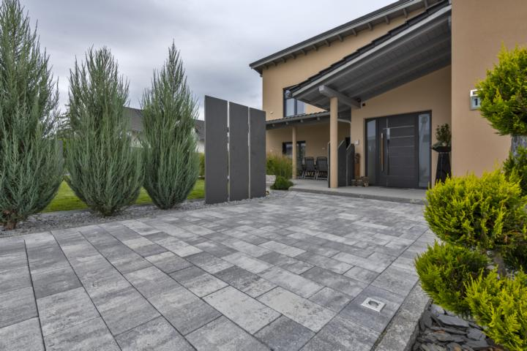
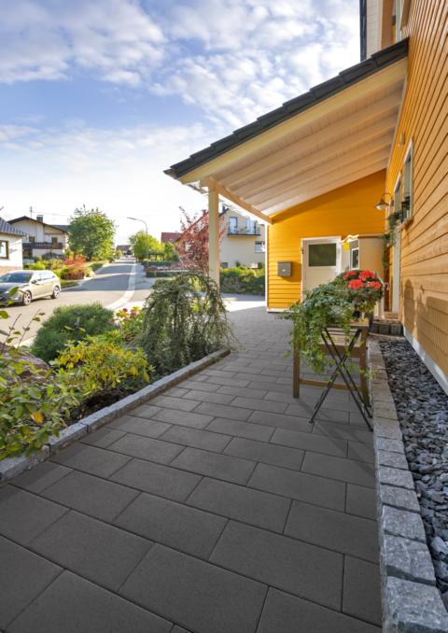

2. Dank der großen Farbvielfalt sind mit dem La Tierra-Pflaster in 6er-Dicke unterschiedliche Stile von mediterranem Flair bis hin zur zeitlosen Schlichtheit möglich.
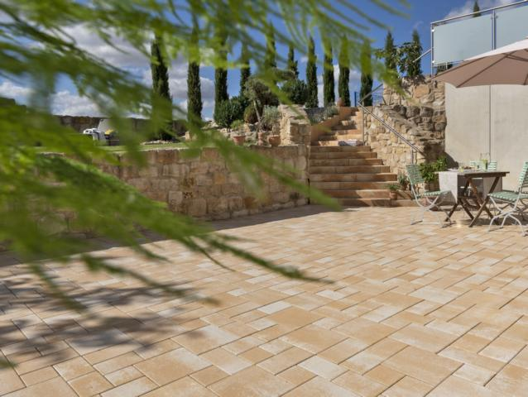
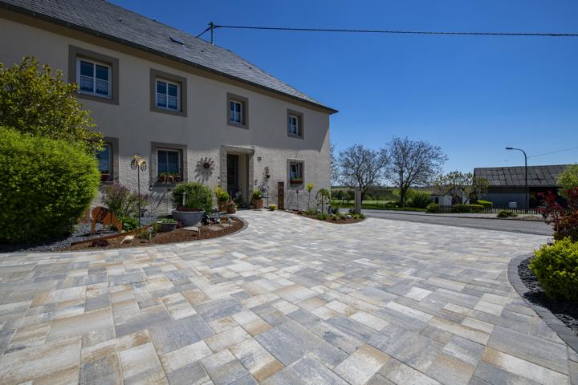

Fotos: Kann

Text und Bildmaterial stehen zum Download unter www.ju-ca.com
im Bereich „Kommunizieren / Ausdrücke“ zur Verfügung.
Über das Unternehmen:

Die KANN GmbH Baustoffwerke gehört zur KANN Gruppe. Diese zählt in Deutschland zu den führenden Herstellern von
Betonprodukten. Die Angebotspalette erstreckt sich von Rohstoffen über Transportbeton und Logistikdienstleistungen bis hin zu hochwertigen Produkten für den Straßen-, Garten- und Landschaftsbau wie sie die KANN GmbH Baustoffwerke herstellt. Bundesweit sind für die Gruppe rund 1.200 Mitarbeiter beschäftigt.

Ansprechpartner:
Unternehmen:

KANN GmbH Baustoffwerke
Uwe Schmidt
Bendorfer Straße
D-56170 Bendorf-Mülhofen
Tel.: 02622/707-119
Fax: 02622/707-165
E-Mail: uwe.schmidt@kann.de
Internet: www.kann.de

Presse:

JUCA :> freies textdesign
Thomas Meiler
Tel.: (0049) 1520/3552441
E-Mail: thomas.meiler@ju-ca.com
Internet: www.ju-ca.com

